**The World**（**0601-0630**）材料分析和教学目标：

本次选用《连线》、《新闻周刊》、《洛杉矶时报》、《国家地理》和BBC五家外媒不同话题的新闻为材料，通过语法填空、阅读理解、分析长难句、翻译句子、听力填空和词汇拓展等方式，让读者从多角度提升学习兴趣，提高分析句子、运用词块和听力能力。外媒英语新闻可以让读者体验真实语境下的语言运用，拓展学生的国际视野，了解时事，逐步提升跨文化沟通能力，形成正确的世界观、人生观和价值观。

**教学思路：**

**Part 1: News Report 1 《连线》2022年6月刊 28页**

**Fintech Tamara Accelerates The Buy Now Pay Later Revolution**

**金融科技公司塔玛拉加速了“先买后付”的革命**

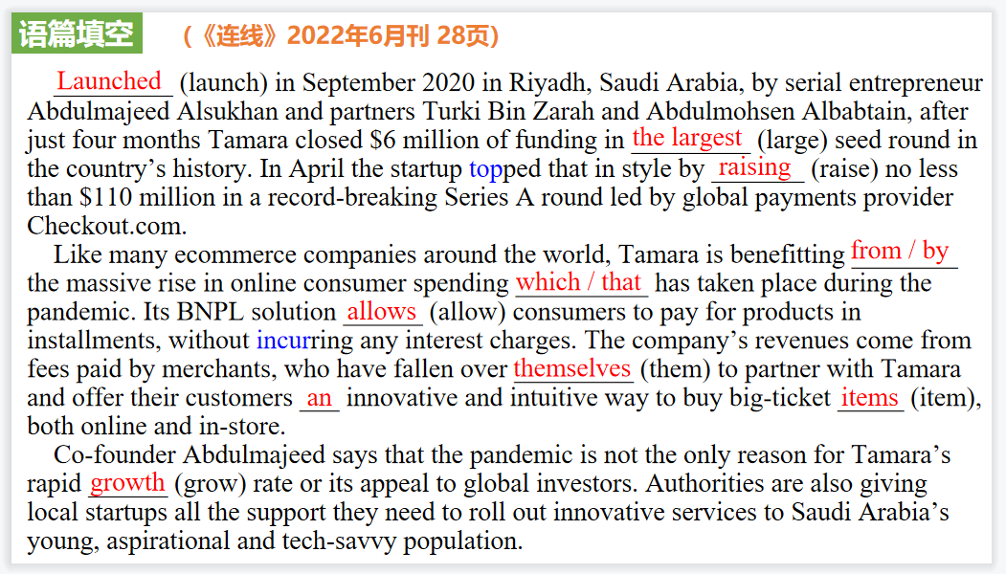

【设计意图】通过语篇填空的形式帮助学生理解新闻的主要内容，同时训练语言语法的运用能力：在语篇的视角下如何正确使用所给词汇，根据语法规则确定词汇的正确形式，使得文章通顺，激活学生的思维和语言。该新闻主题语境是关于“人与社会”中“科技发展与信息技术创新”这一子主题，通过学习让学生了解沙特阿拉伯的金融科技公司Tamara的融资情况。

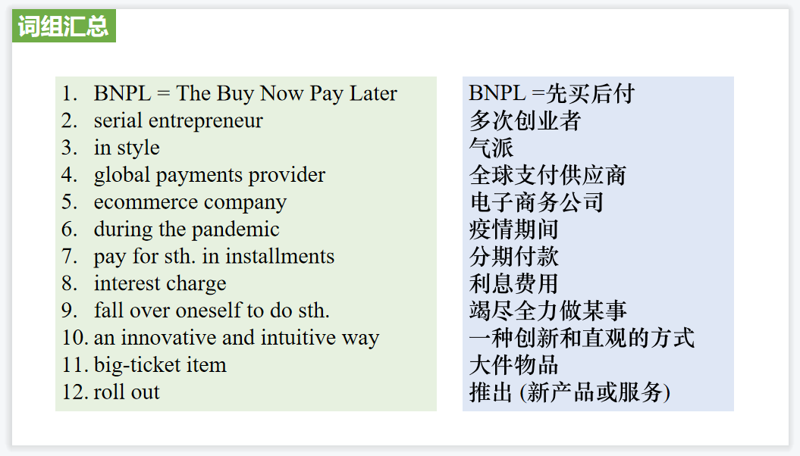

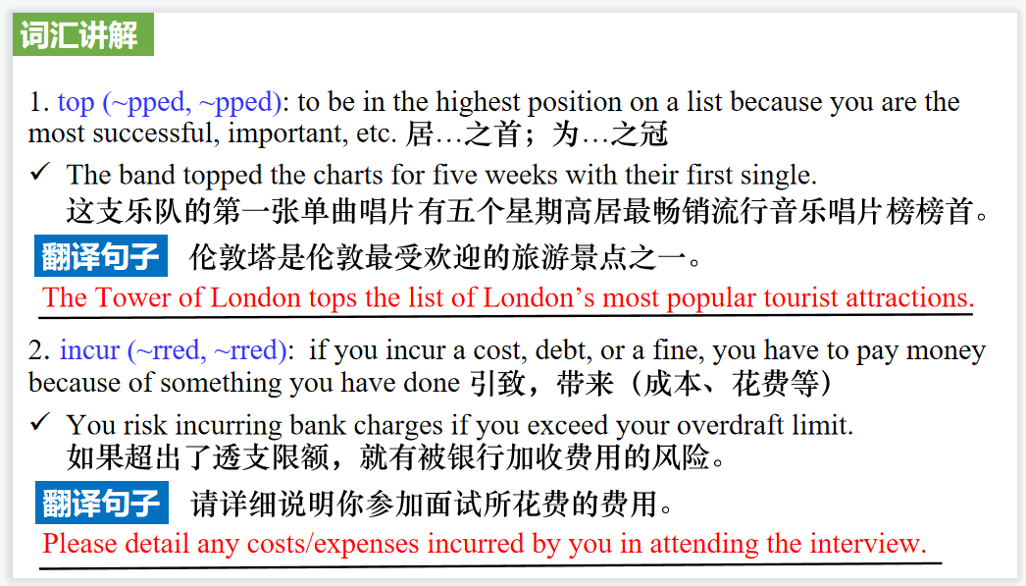

【设计意图】对文本中的词汇进行解读，并通过翻译句子对其进行巩固。

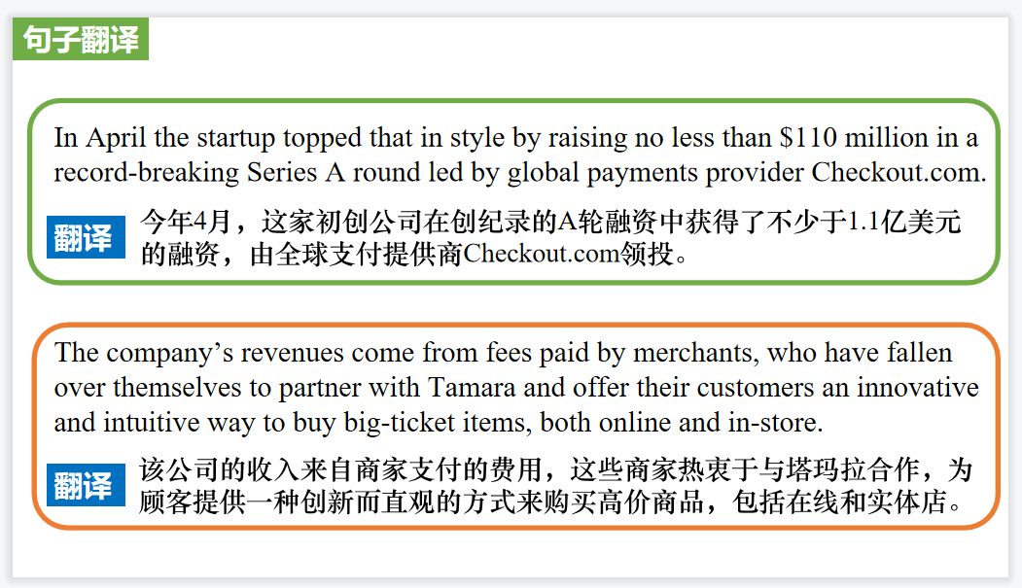

【设计意图】对文中的两个句子进行翻译练习，对其中单词、词组、句法进行巩固并关注句子结构。

**Part 2: News Report 2 《新闻周刊》美国版2022年6月3日刊 4页**

**Anger and Heartache after Another School Massacre**

**校园惨案后的愤怒和心痛**

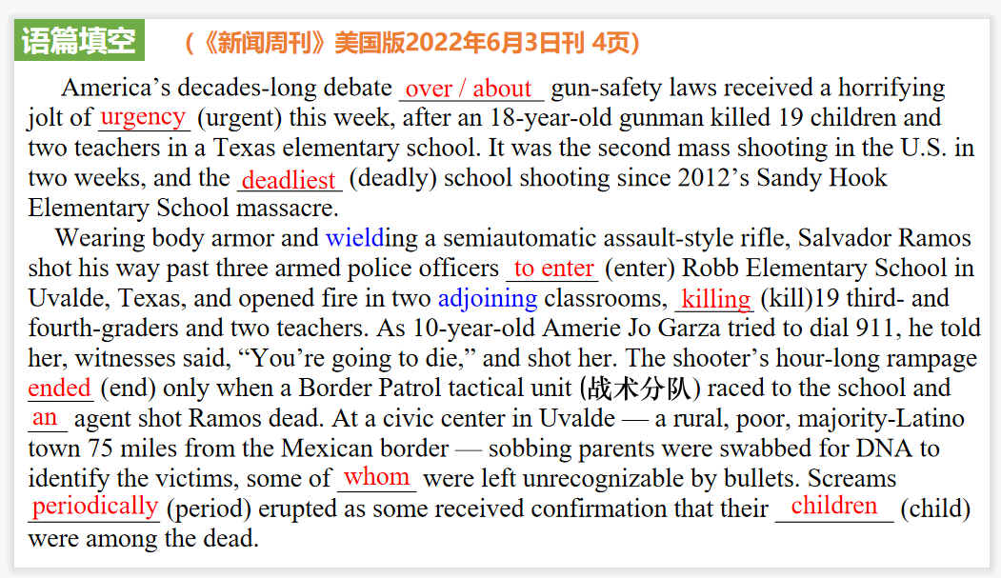

【设计意图】通过语篇填空的形式帮助学生理解新闻的主要内容，同时训练语言语法的运用能力：在语篇的视角下如何正确使用所给词汇，根据语法规则确定词汇的正确形式，使得文章通顺，激活学生的思维和语言。该新闻主题语境是关于“人与社会”中“社会热点问题”这一子主题，通过学习让学生了解美国校园枪杀案相关情况。

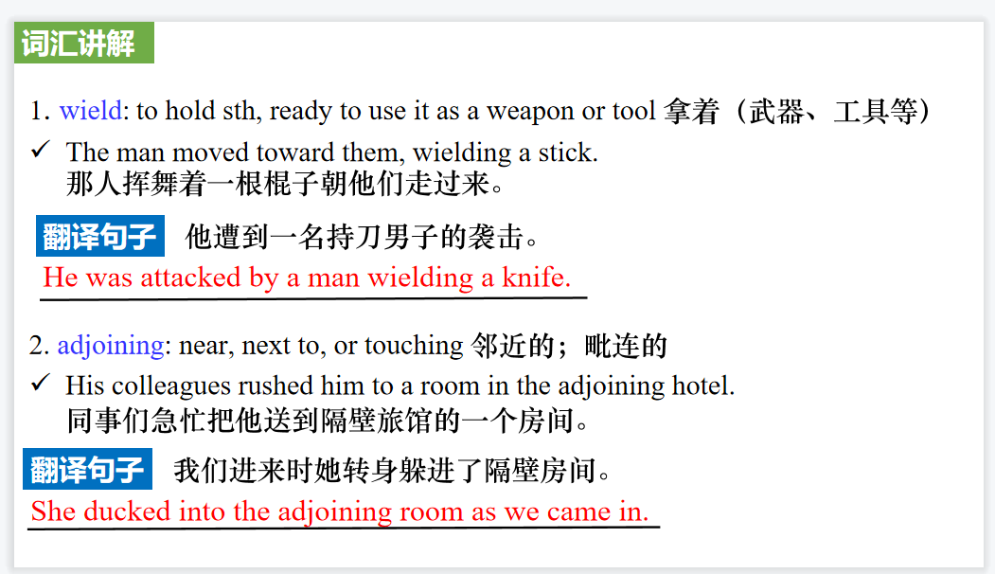

【设计意图】对文本中的词汇进行解读，并通过翻译句子对其进行巩固。

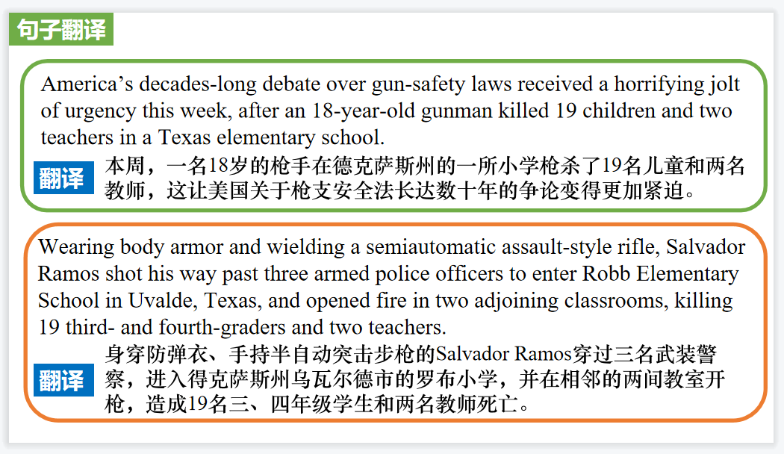

【设计意图】对文中的两个句子进行翻译练习，对其中单词、词组、句法进行巩固并关注句子结构。

**Part 3: News Report 3 《洛杉矶时报》2022年6月16日 A1&A7版面**

**Lessons learned from the last drought? 从上次干旱中吸取了什么教训?**

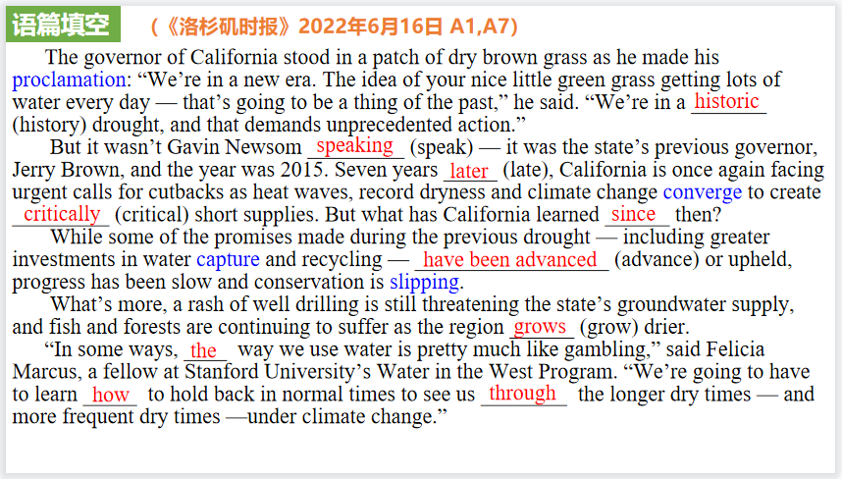

【设计意图】通过语篇填空的形式帮助学生理解新闻的主要内容，同时训练语言语法的运用能力：在语篇的视角下如何正确使用所给词汇，根据语法规则确定词汇的正确形式，使得文章通顺，激活学生的思维和语言。该新闻主题语境是关于“人与自然”中“环境保护”这一子主题，通过学习让学生了解干旱对人类的生存生活带来的危险及不便，引导学生热爱大自然，保护环境。

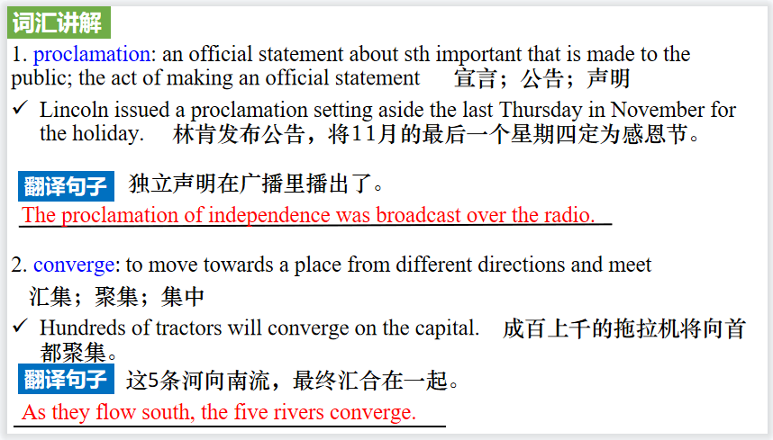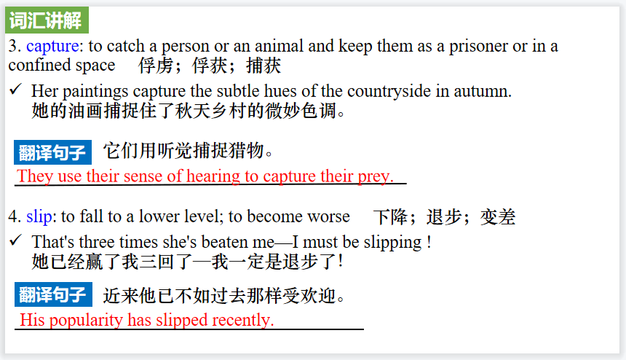

【设计意图】对文本中的词汇进行解读，并通过翻译句子对其进行巩固。

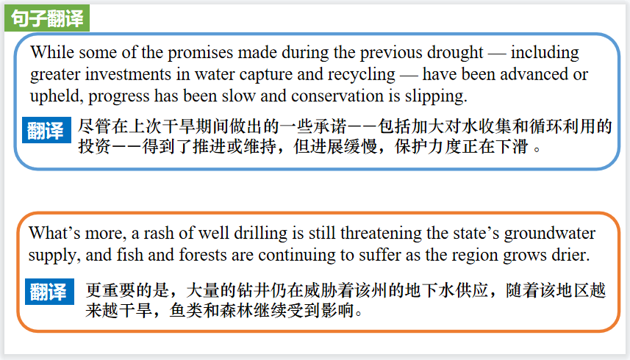

【设计意图】对文中的两个句子进行翻译练习，对其中单词、词组、句法进行巩固并关注句子结构。

**Part 4: News Report 4 《国家地理》2022年6月刊 102页**

**The Comeback Cats 东山再起的猞猁**

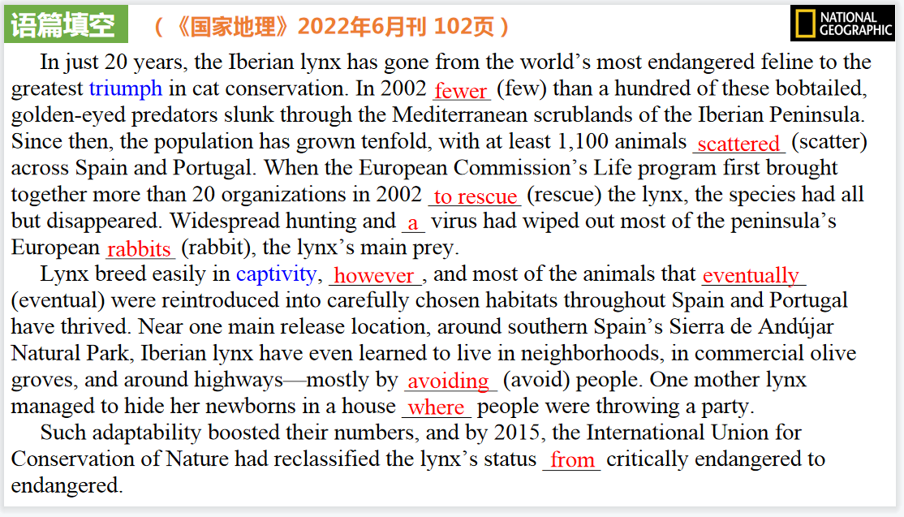

【设计意图】通过语篇填空的形式帮助学生理解新闻的主要内容，同时训练语言语法的运用能力：在语篇的视角下如何正确使用所给词汇，根据语法规则确定词汇的正确形式，使得文章通顺，激活学生的思维和语言。该新闻主题语境是关于“人与自然”中“人与动植物”这一子主题，通过学习让学生了解对于猞猁这种猫科动物的保护措施及其成效。

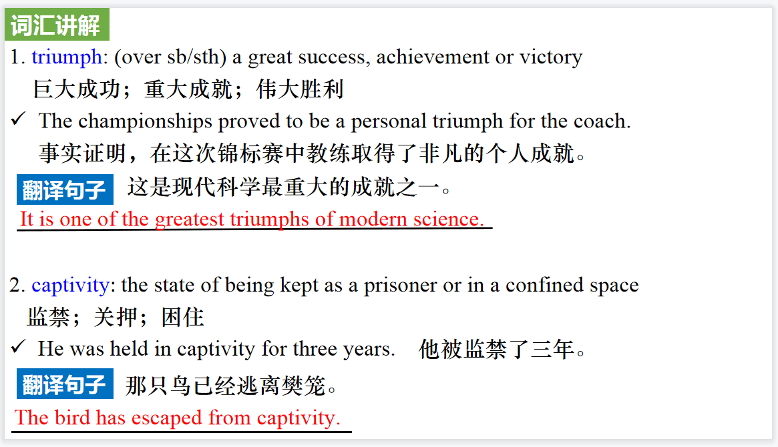

【设计意图】对文本中的词汇进行解读，并通过翻译句子对其进行巩固。

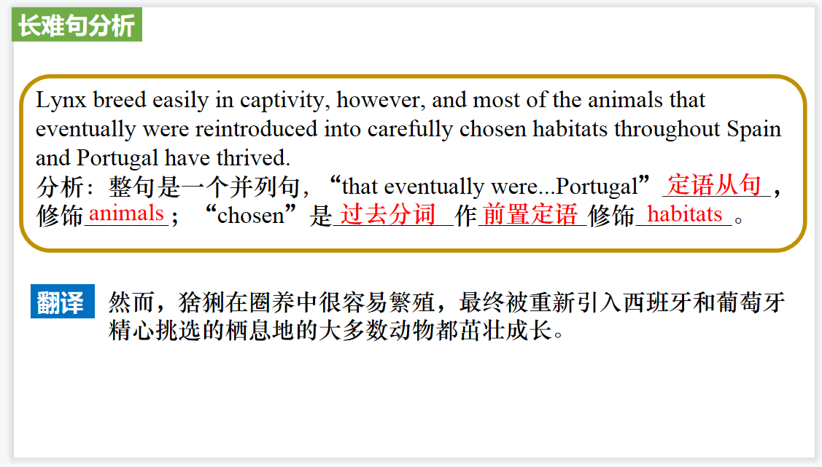

【设计意图】长难句始终是很多学生过不了的坎，通过长难句的分析帮助学生提升分析句子结构的能力。

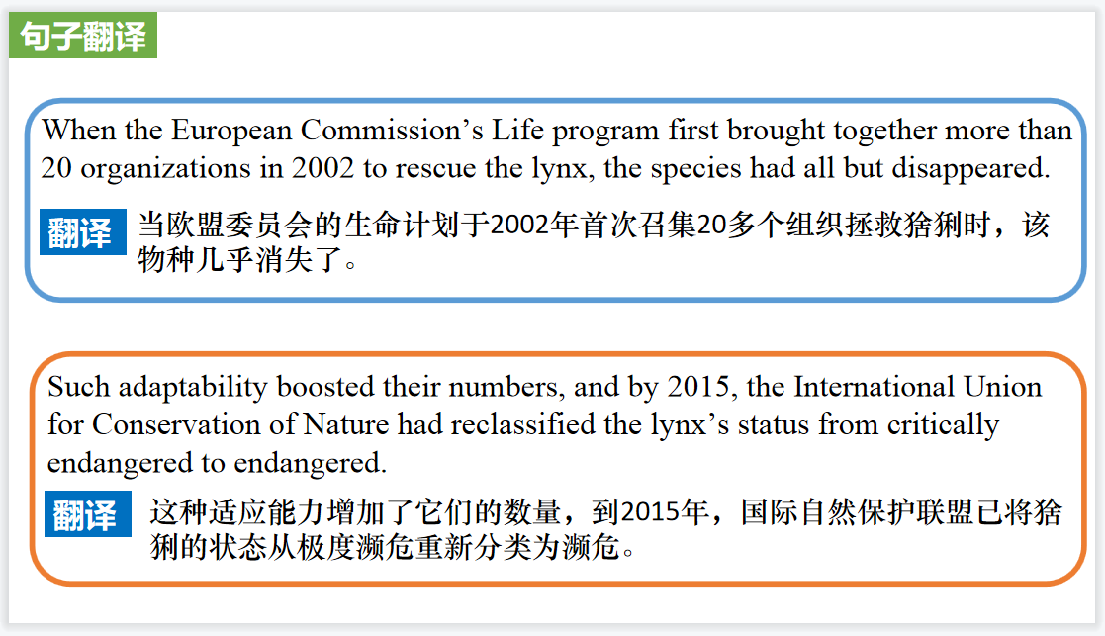

【设计意图】对文中的两个句子进行翻译练习，对其中单词、词组、句法进行巩固并关注句子结构。

**Part 5: News Report 5 BBC 06/01/22**

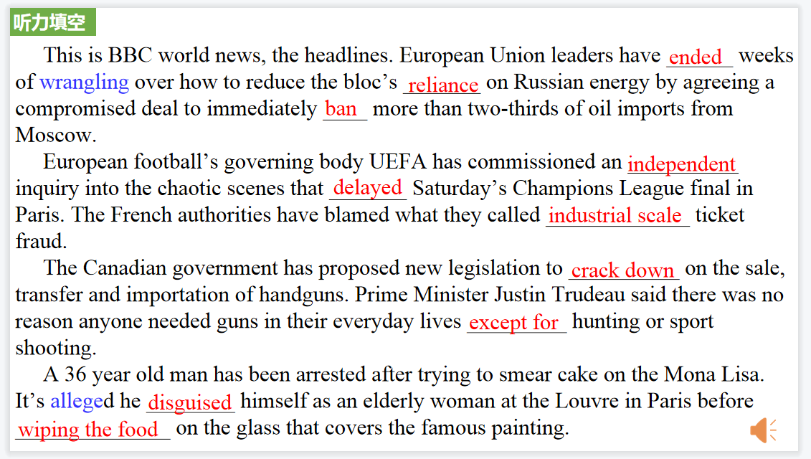

【设计意图】听一则新闻材料，通过听力填空的方式理解文本，考察听力辨识词汇的能力。

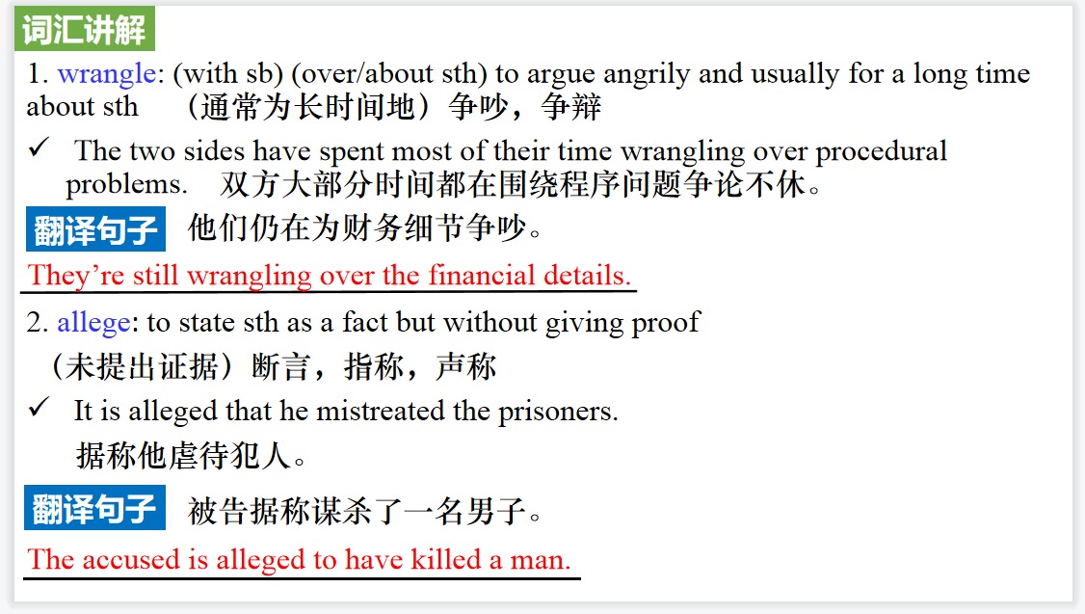

【设计意图】对文本中的词汇进行解读，并通过翻译句子对其进行巩固。

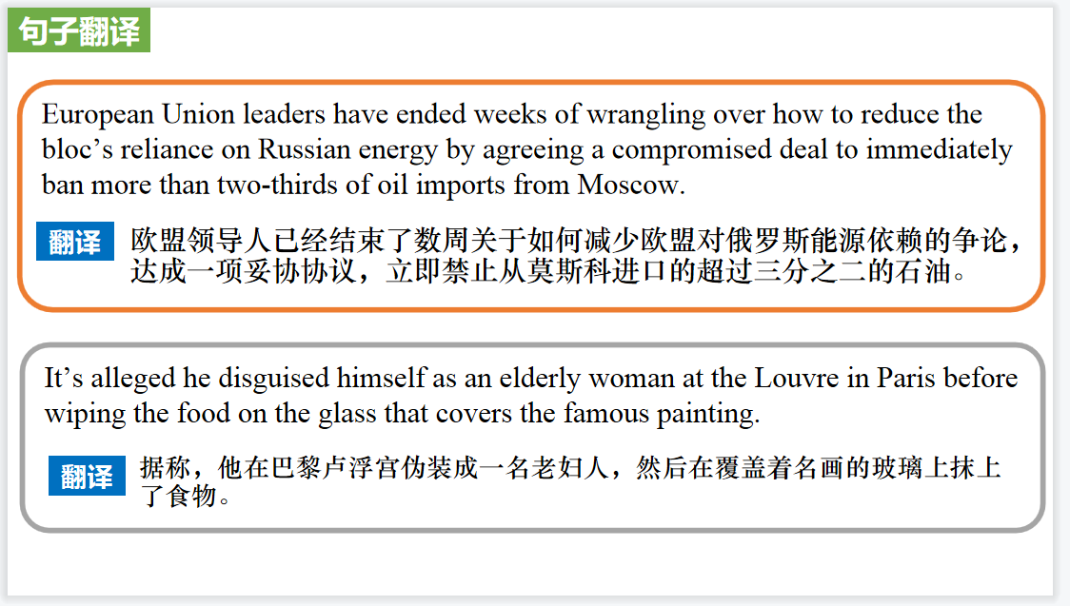

【设计意图】对新闻中的两个句子进行翻译练习，对其中单词、词组、句法进行巩固。